Załącznik nr 3

Opis przedmiotu zamówienia -
na wykonanie i dostawę 2 rodzajów kalendarzy na 2025 r.

- Część ogólna

- Przedmiotem zamówienia jest wykonanie oraz dostawa 2 rodzajów kalendarzy na 2025 rok:
  - kalendarzy książkowych w oprawie sztywnej w nakładzie 1900 szt., ,
  - kalendarzy ściennych trójdzielnych w nakładzie 1800 szt.(projekt graficzny główki i plecków zostanie przekazany przez Zamawiającego),
zwanych dalej „kalendarzami”.
- Wszystkie objęte zamówieniem kalendarze muszą być nowe, pełnowartościowe, w pierwszym gatunku.
- Wykonanie oraz dostarczenie wszystkich kalendarzy objętych zamówieniem – w terminie do 30 dni kalendarzowych licząc od daty akceptacji kalendarzy do druku.
- Zakres zamówienia obejmuje:
  - przygotowanie do produkcji i wykonanie kalendarzy zgodnie z wymaganiami Zamawiającego,
  - dostarczenie kalendarzy Zamawiającemu.
- Przed realizacją zamówienia Wykonawca przedstawi Zamawiającemu do akceptacji:
  - projekt układu kalendarium kalendarza książkowego,
  - 6 stron środka (wklejka),
  - analogową próbę barwną główki i plecków kalendarza trójdzielnego,
  - próbne egzemplarze oprawy kalendarza książkowego (3 wzory do wyboru), przy czym próbne egzemplarze nie muszą mieć tłoczeń identycznych z docelowymi, ale powinny być wykonane opisaną techniką tłoczenia określoną dla tego typu kalendarzy objętych zamówieniem,
  - próbny egzemplarz tasiemki do zaznaczania stron (3 wzory do wyboru).
- Przedmiot zamówienia będzie realizowany zgodnie z następującym harmonogramem:
  - Przekazanie Wykonawcy plików z projektami. Pliki zostaną przekazane przez Zamawiającego w terminie 2 dni od zawarcia Umowy.
  - Przekazanie Zamawiającemu do akceptacji projektu układu kalendarium kalendarzy książkowych w wersji elektronicznej, próbnych egzemplarzy okładki kalendarza książkowego, próbnych egzemplarzy tasiemki oraz prób barwnych wymienionych w ust. 5 – do 4 dni kalendarzowych od daty zawarcia Umowy
  - Zgłoszenie uwag Zamawiającego – do 2 dni kalendarzowych od dnia przekazania materiałów, o których mowa w ust. 5 .
  - Dokonanie poprawek zgodnie z sugestiami Zamawiającego oraz dostawa do Zamawiającego poprawionych materiałów celem ostatecznej akceptacji – maksymalnie 2 dni kalendarzowe od daty przekazania uwag przez Zamawiającego.
  - Uzgodnienie ostatecznego wyglądu kalendarzy musi nastąpić w ciągu 12 dni kalendarzowych od daty zawarcia umowy.
  - Wykonanie oraz dostarczenie wszystkich kalendarzy objętych zamówieniem – w terminie do 30 dni kalendarzowych od daty zaakceptowania kalendarzy do druku.
- Wykonawca ma obowiązek uwzględniać i wprowadzać uwagi Zamawiającego do wyglądu kalendarzy.
- Wszystkie próbne egzemplarze kalendarzy Wykonawca będzie odbierał i dostarczał własnym transportem z/do siedziby Zamawiającego w Warszawie.

Szczegóły dostawy

  - Wykonawca dostarczy, w ramach wynagrodzenia, kalendarze w liczbie oraz rodzaju wskazanym przez Zamawiającego w części I, pkt 1, na adres: Ministerstwo Funduszy i Polityki Regionalnej, ul. Wspólna 2/4, Warszawa. Dostawa powinna być zrealizowana wyłącznie w dni robocze w godz. 10:00 – 14:00 (poza szczytem komunikacyjnym). Ze względu na procedury ochrony budynków dostawa musi być zgłoszona Zamawiającemu 2 dni wcześniej.
  - Wykonawca zapewni osoby do wyładunku artykułów oraz złożenia w miejscu wskazanym przez Zamawiającego.
  - Sposób transportu oraz opakowanie kalendarzy muszą zapewniać zabezpieczenie przed uszkodzeniami. Za szkody powstałe z winy nienależytego opakowania oraz/lub transportu winę ponosi Wykonawca.
  - Poszczególne rodzaje kalendarzy zostaną dostarczone w opakowaniach zbiorczych. Liczba sztuk kalendarzy w pojedynczym opakowaniu zbiorczym będzie na bieżąco uzgodniona z Zamawiającym. Na każdym opakowaniu zbiorczym wykonawca zaznaczy rodzaj kalendarza oraz liczbę sztuk w opakowaniu.

Opis kalendarzy objętych przedmiotem zamówienia

  - Kalendarz książkowy - oprawa sztywna, termoprzebarwialna, (projekt wklejki zostanie przekazany przez Zamawiającego):

    - Nakład: 1900 szt.,
    - format: B5 170x240 mm ( +/- 10 mm),
    - wykończenie: blok szyty,
    - objętość: 364 stron (z notatnikiem na końcu, strony perforowane ) +/- 24 strony,
    - kalendarium:
      - co najmniej 3-języczne: w tym: polski, angielski, niemiecki,
      - druk 2 kolory: szaro-granatowy,
      - układ kalendarium: dzień na stronie, sobota i niedziela pionowo
      - kalendarz nie może zawierać części informacyjnej,
      - papier: offset 80 g/m2, biały, gładzony, wytworzony z legalnych zasobów leśnych, pozyskanych w sposób zrównoważony,
      - registry miesięczne, perforacja narożników,
    - narożniki okładki zaokrąglone,
    - bez stopki wydawniczej,
    - wklejki: wklejka (6 stron) na początku kalendarium na kredzie, białej o gramaturze 130 g/m2, druk (4+4),
    - wyklejki: offset 130 g/m2, kolor biały, druk (0+0),
    - oprawa: sztywna (bez wkładu z gąbki), szyta i klejona,
    - okleina oprawy: ekoskóra wyraziście fakturowana, termoprzebarwialna, w kolorze czarnym lub zbliżonym,
    - tłoczenie na oprawie: na pierwszej stronie oprawy: rok oraz tłoczenie wielkoformatowe (projekt do ustalenia) o wielkości do 85 cm2 , na czwartej (zestaw znaków w poziomie: logo FE + logo UE/EFSI + informacja słowna o współfinansowaniu),
    - przygotowanie matryc przez Wykonawcę,
    - taśma do zaznaczania stron, tasiemka jednakowa dla wszystkich kalendarzy, kolor do ustalenia, o szer. 6 mm (+2 mm), nadruk kolor,
    - mapa administracyjna Polski na tylnej wyklejce.

Kalendarz ścienny trójdzielny (projekty główki i plecków zostaną przekazane przez Zamawiającego)

    - nakład: 1800 szt.
    - plecki + główka (doklejana),
    - główka : indywidualna, wypukła, kaszerowana,
- format: 320 mm x 205 mm (+/- 10 mm),
      - materiał główki: papier kredowany: 300 g/m2 ,
      - druk: full kolor, według projektu Zamawiającego,
      - wykończenie: folia matowa, lakier wybiórczy, uchwyt do zawieszania,
    - plecki:
- format: 320 mm (+/- 10 mm) x minimum 580 mm,
      - materiał: karton powlekany 350 g/m, lakier offsetowy,
      - nadruk full kolor według projektu Zamawiającego,
      - bigowanie na trzy części,
      - trzy paski na reklamę pod kalendarium,
      - nadruk na pleckach 4+0
    - kalendarium:
      - min. 3-języczne, tj.: w tym w języku polskim, angielskim, niemieckim,
      - numeracja tygodni,
      - druk w dwóch kolorach,
      - 3 bloczki klejone do plecków od góry,
      - papier offsetowy min. 70g,
    - przesuwane okienko do zaznaczania daty,
    - Z tyłu uchwyt do zawieszania na ścianie.
    - pakowanie: kalendarz pakowany pojedynczo w kopercie kartonowej.

Przykładowy wzór graficzny główki kalendarza trójdzielnego – materiał poglądowy

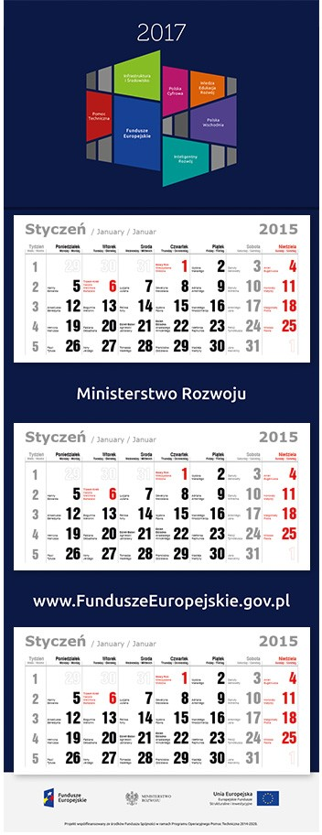

Przykładowe logotypy do tłoczenia:



Wykonawca przedstawi Zamawiającemu dowód w postaci etykiety FSC Recycled,etykiety PEFC Recycled lub równoważnej

